 | 大直高中104學年度第二學期第1次教學研究會會議記錄與成果
學 科 |  | □高中__________科  ☑國中 社會 領域 | 地 點 | K中2樓
日 期 |  | 105年 2 月 17 日 | 時 間 | 9:00~12:00
主 席 |  | 江朋儒 | 紀 錄 | 江朋儒
會議記錄
- 主席報告：
- 校長致詞：
- 業務報告：
- 各處室宣導事項：詳見附件
- 學科經費
- 補救教學：國九補救教學成績繳交期限3/11(五)。
年級/科目 | 負責(監考)教師 | 辦理事項  (補考/繳作業) | 補考實施時間 作業繳交截止時間 | 補考地點 作業繳交地點
國七歷史 | 鄭嘉蓁師 | 繳作業 | 2/26 | 導師辦公室
國七地理 | 黃靖婷師 | 繳作業 | 2/26 | 導師辦公室
國七公民 | 舒莊師 | 作業+補考 | 3/4 | 導師辦公室
國八歷史 | 李勁樺師 | 繳作業 | 3/4 | 高導室4
國八地理 | 江朋儒師 | 繳作業 | 3/4 | 導師辦公室
國八公民 | 舒莊師 | 作業+補考 | 3/4 | 導師辦公室
國九歷史 | 湯惠亘師 | 繳作業 | 3/4 | 導師辦公室
國九地理 | 王竣霆師 | 繳作業 | 3/4 | 高導室4
國九公民 | 呂忻昀師 | 繳作業 | 3/4 | 導師辦公室

- 3/5(六)學校日，2/26(五)前上傳教學活動計畫書、班級經營計畫書。
- 國語文競賽分工：臨時動議討論。
- 教師專業發展評鑑進階研習，2/26(五)前向教學組登記。

- 共同討論事項：（以下討論事項結果請務必列入會議記錄）
- 專業學習社群(PLC)：
  - 請共同規劃103學年第二學期8次共同備課時間(行事曆如附件1, p.3-6)

場次 | 日期 | 課程內容 | 講座或負責人 | 活動時間
1 | 2/17 | 期初教學研究會&分工 | 江朋儒 | 9:00-12:00
2 | 3/9 | 教學觀摩 | 王竣霆 | 9:00-12:00
3 | 4/13 | 亮點講堂 | 忠孝國中 | 9:00-12:00
4 | 4/20 | 期中教學研究會 | 江朋儒 | 9:00-12:00
5 | 4/27 | 學生亮點參訪共備會議 | 江朋儒 | 9:00-12:00
6 | 5/4 | 好社之徒共備會議 | 江朋儒 | 9:00-12:00
7 | 5/18 | 學生學習成就評量工作坊 | 建成國中 | 9:00-12:00
8 | 6/1 | 期末教學研究會&檢討  國際教育工作坊分享 | 江朋儒 | 9:00-12:00  9:00-12:00

  - 於2/26(五)前繳交「活化教學知能工作坊計畫」、期初教學研究會議紀錄。
  - 上述資料上傳大直E課室>共同備課>國中部。
- 「晨讀計畫」討論分享，並於2/26(五)前繳交計畫書至教學組。
以上相關表格電子檔可至「首頁»行政處室»教務處»國中部教研組»國中部檔案下載」下載。
- 確認各「學科競賽或活動之實施辦法」(電子檔已e-mail予各教師，請各召集人協助列印)
- 確認「領域105學年課程計畫」(含彈性課程計畫) 內容。
(各課程計畫電子檔可至「E課室>校務發展>國中部課程計畫」下載，請各召集人協助列印)
- 確認本學期段考命題教師及範圍。
- 確認本學期實施教學觀摩教師：王竣霆老師。
- 再次確認各學科日常成績評量準則及區間，並請確遵標準。(詳見附件2, p7)
- 104學年度課發會提案單繳交。(105學年度國中課程時數規畫草案,詳附件3,p8)
- 107學年度彈性課程規劃討論。(105學年度國中課程時數規畫草案,詳附件4,p9)
- 各學科第三次期中考試題分析與檢討。
- 教專進階研習教師申請(有興趣教師可見「行政處室»教務處»國高中教研組共通業務»教師專業發展評鑑»進階評鑑人員-105」) (各領域至多申請4名,含已申請)
- 亮點計畫經常門經費已核定，請討論購買項目並執行採購申請。(核定項目電子檔已e-mail予各教師，請各召集人協助列印)
- 生涯發展教育議題融入課程教學之教材內容
國七地理 | 國七歷史 | 國七公民
第五課 臺灣的區域發展 | 第三課 日治時期的文化與社會運動 | 第一課 社會互動
國八地理 | 國八歷史 | 國八公民
第六課 東南亞與南亞 | 第六課 文化大革命 | 第六課 青少年的法律常識
國九地理 | 國九歷史 | 國九公民
第二課 大洋洲 | 第二課 戰爭與和平 | 第四課 建立和諧的世界

- 臨時動議：
- 好社之徒分工

- 散會：

活動照片
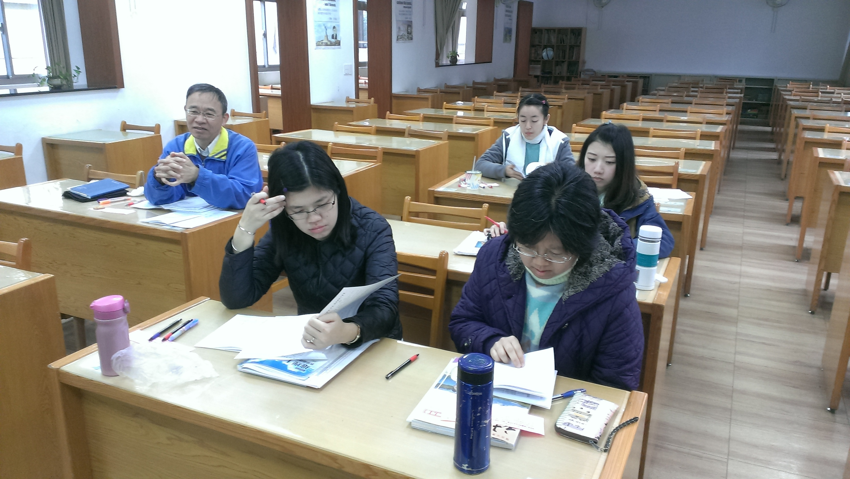
說明一、領域會議討論
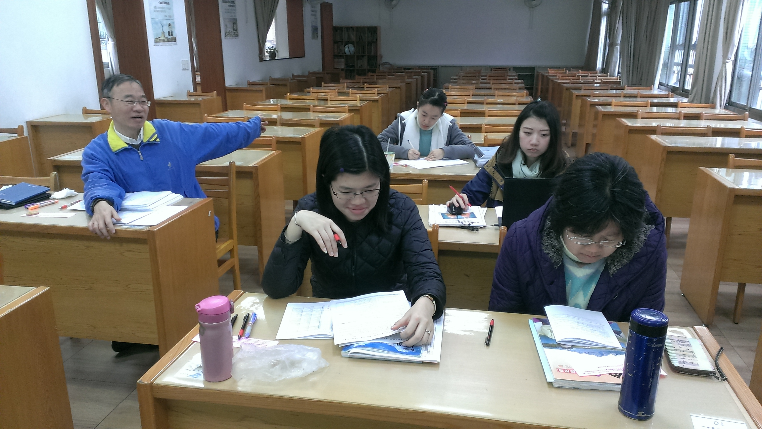
說明二、領域會議討論

